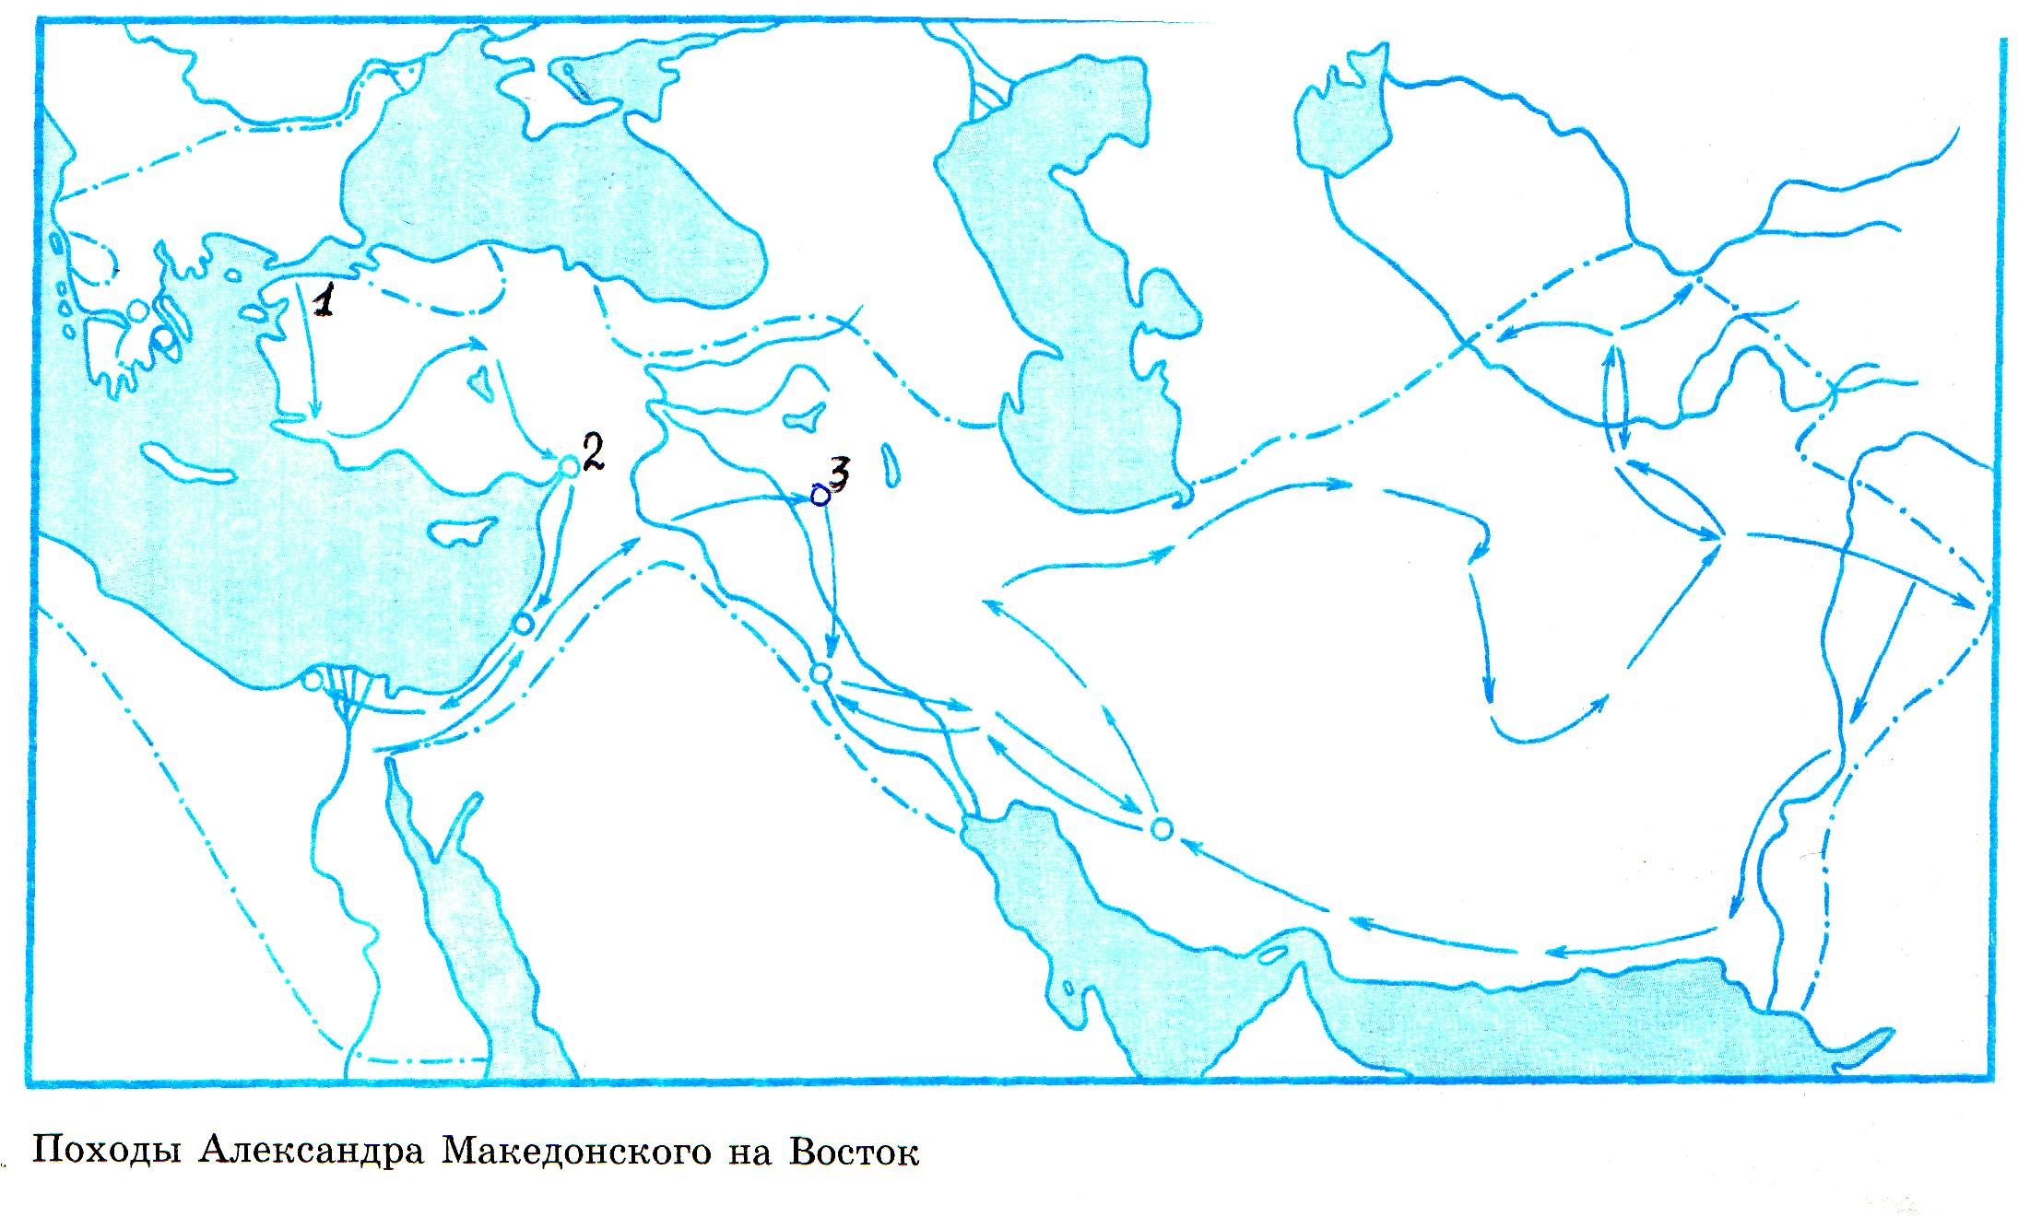
1.Назовите места: 3 главных сражения Александра Македонского и
Дария Третьего.
Ответ: 1______________
2______________
3______________

